2010.10.13 冨松
サイトの便利な利用法２
＜リンクを保ったまま、ファイルの保存場所や名前を変更する＞

＜フォルダビューの利用メリット＞
一般にファイルの保存場所の移動はエクスプローラでドラッグ＆ドロップしますが、作成済みのhtmlファイルや画像ファイルをこの方法で移動したらリンクが切れてしまいます。Internet Explorerで見るとhtmlファイルが見あたらず「Web ページがみつかりません」の表示が出たり、貼り付けたはずの画像に「×」印が出てしまいます。
しかし、ホームページビルダーで「サイト」を作成して、ビジュアルサイトビューのフォルダビューを使えば、リンクを保ったままファイルを移動することができます。また、リンクを保ったままファイル名を変更することもできます。このようにフォルダビューはリンクを保ったままの操作ができるので、フォルダやファイルの構造を変えるのに特に便利です。その他の有効な利用法も沢山あります。
そして、リンクビューでのファイルの扱いがhtmlファイルのみを対象にしているのに対して、フォルダビューはサイト内のすべてのフォルダとファイルをエクスプローラ風に一覧表示し、画像ファイルを含むすべてのファイルを扱うことが可能です。
（注）「リンク」の用語
ホームページで「リンク」といえば、正しくはhtmlファイルへのリンク（タグは <A href= ）のことをいいます。ただ、画像の貼り付け（タグは <IMG src= ）も俗にリンクと呼ぶことがあり、このページでも双方をリンクと呼ぶことにします。

＜ファイルの保存場所を変更する＞
夢中人「mutyu」フォルダで、リンクを保ったままファイルの保存場所を変更してみることにします。「mutyu」フォルダの直下には多くの夢中人フォルダがあり、近々にアップしたフォルダを調べてみました。ホームページビルダーはバージョン12で説明します。
◇「mutyu」フォルダをPCにダウンロード
サーバの「mutyu」フォルダから、近々にアップした6人の夢中人フォルダと、imageフォルダ、「mutyu」直下の全ファイル（10個あります）を冨松のPCにダウンロードしました。
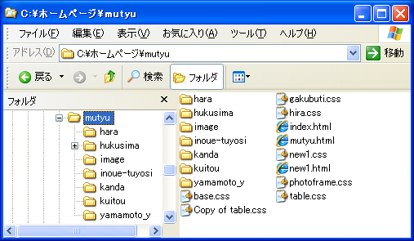

夢中人の中で「hukusima」フォルダだけは、下図のようにフォルダの下にフォルダを持つ2重構成になっています。他の夢中人フォルダは全てのファイルをその中に含み、2重のフォルダ構成にはなっていません。また、他の夢中人フォルダには「table.css」もありません。
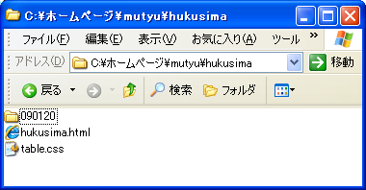

◇「hukusima」フォルダをフォルダビューで見る
ホームページビルダーで、「mutyu」の中の「mutyu.html」以下を「サイト」に作成します。下図はそのフォルダビューを表示して、さらに画面左枠フォルダツリーの「hukusima」フォルダを選択した画面です。中央枠ファイルリストには選択したフォルダ内のファイルが一覧表示されています。
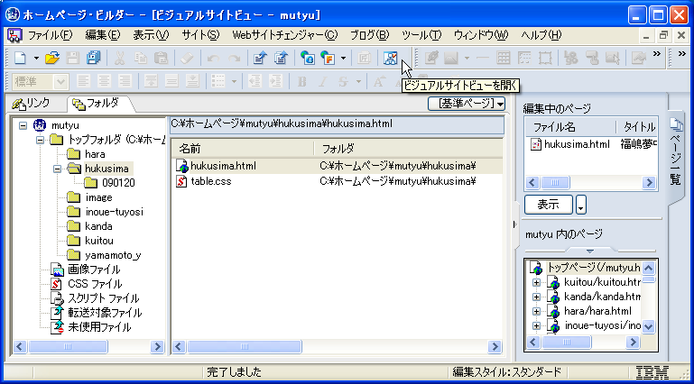

◇ファイルの移動
ここでリンクを保ったまま、必要な全ファイルを「hukusima」フォルダ1つにまとめてみることにします。サイト内ファイルで、ホームページビルダーで開いているファイルはすべて閉じてください。
上図フォルダビューで、中央枠ファイルリストの「table.css」ファイルを、左枠フォルダツリーの「トップフォルダ」（＝mutyuフォルダ）にドラッグ＆ドロップします。次に、左枠「090120」フォルダを選択すると、中央枠にフォルダ内のファイルが表示されます。その全ファイルを選択して、左枠1つ上位の「hukusima」フォルダにドラッグ＆ドロップします。
「リンクの自動更新」ダイアログが表示されたときは、通常はすべてのファイルにチェックマークが付いたまま「OK」ボタンを押します。最後に、空になった「090120」フォルダを削除します。以上でリンクを保ったまま、ファイルの移動ができました。エクスプローラやIEで確認してください。
＜ファイル名を変更する＞
フォルダビューでファイル操作をすれば、リンクを保ったままファイル名を変更することもできます。htmlファイルだけでなく、画像ファイルや音声ファイルの名前の変更も可能です。
ファイル名を変更するには、中央枠ファイルリストで変更したいファイルを選択し、右クリック～「名前の変更」でファイル名を変更します。サイト内のページはすべて閉じておいてください。
「リンクの自動更新」ダイアログが表示されたときの操作は、ファイルの移動のときに同じです。リンクを自動的に更新したいファイルにチェックマークを付けて、「OK」ボタンを押します。通常はすべてのファイルにチェックマークが付いたままで構いません。

＜不要ファイルを削除する＞
下図は「ビジュアルサイトビュー」のフォルダツリー最下段の「未使用ファイル」を選択したときの内容です。中央枠ファイルリストに未使用ファイルが表示されます。未使用ファイルは不要ファイルということではなく、「mutyu」の中の「mutyu.htmlからリンクが貼ってないファイル」という意味です。
「未使用ファイル」の内容は、概ね次のように分類できます。
・必ず必要なファイル：例えば、中央枠の上から4個のhtmlとcssファイルなど。
・取りあえず残しておきたいファイル：例えば、imageフォルダの.gifファイルなど。上図にはないが、枚方北の「支部長のひとり言」の古いhtmlファイルとその画像など。
・全く不要なファイル：例えば、hukusimaフォルダの0912014.jpgファイルなど。不要ファイルと確認できたらファイルを選択して、右クリックのメニューから「削除」できます。
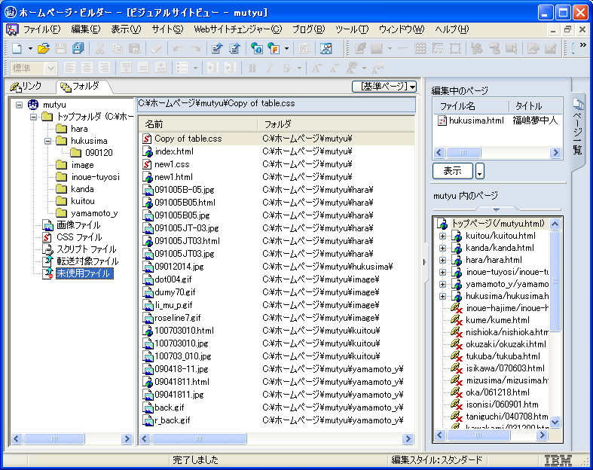

＜複数のhtmlファイルを効率的に開く＞
ホームページビルダーで複数のhtmlファイルを、同時に開きたいときがあります。「ファイル」メニュー ～「開く」から開いたり、ファイルを右クリックして「ホームページビルダー12で編集」から、ファイルを一つずつ開くのは面倒です。こんなとき、フォルダビューのを利用すれば、任意のファイルを容易に何個でも開くこともできます。
前出の「mutyu」のフォルダビューを再掲します。画面の中央枠ファイルリストの「hukusima.html」をダブルクリックすると、そのファイルをホームページビルダーで開くことができます。ホームページビルダーで「hukusima.html」を編集した後、「ビジュアルサイトビューを開く」ボタンを押すと、「hukusima.html」画面から「ビジュアルサイトビュー」画面に戻ります。その画面が下図です。

上図右枠の「編集中のページ」に「hukusima.html」があることを確認してください。このことはホームページビルダーで、「ビジュアルサイトビュー」と「hukusima.html」の2つを開いていることを示しています。上図「ウィンドウ」メニューから、その確認と画面切換ができます。
このようにして画面左枠フォルダツリーから、任意のフォルダを選択して何個でもファイルを迅速に開くことができます。複数のhtml画面の切換は、右枠「編集中のページ」のファイルを選択します。

以上

